Desain Wastafel Ergonomis Multi Fungsi Guna Meminimalisasi Penyebaran Virus

Iswanto^{1,2}, Machmud Effendy¹
¹ Program Profesi Insinyur, Universitas Muhammadiyah Malang, Jl. Raya Tlogomas 246 Malang
² Teknik Mesin, Universitas Muhammadiyah Sidoarjo, Jl. Mojopahit 666 B Sidoarjo

Kontak Person:
Iswanto
Jl. Mojopahit 666 B Sidoarjo
E-mail: iswanto@umsida.ac.id

Abstrak
Dalam kondisi pandemi Covid-19 yang beberapa tahun lalu sedang melanda dunia khususnya Indonesia, segala kebijakan yang ditujukan kepada masyarakat bermuara pada pendisiplinan warga, terutama dalam hal memiliki pola hidup sehat dan bersih. Hal itu tertuang dalam peraturan Kementerian Kesehatan yang selanjutnya diturunkan dalam peraturan Gubernur hingga Bupati. Dalam pola hidup sehat tidak terlepas dari kewajiban setiap tempat usaha, perkantoran baik pemerintah maupun swasta harus menyediakan wastafel dengan ketersediaan air bersih dan sabun. Namun pada prakteknya wastafel yang tersedia masih belum terstandarisasi dan tidak ergonomis. Sehingga pada penelitian ini peneliti melakukan penelitian tentang desain wastafel yang ergonomis menggunakan metade QFD dengan populasi sekolah, kampus, gedung dan perkantoran, dengan tujuan untuk mendapatkan desain wastafel yang ergonomis. Dari hasil penelitian didapatkan dua konsep wastafel terbaik yang mampu memenuhi keinginan pengguna. Terdapat beberapa komponen yang diperbaiki, digabungkan, dan dihilangkan, namun tidak mengubah fungsi dan kegunaan dari komponen tersebut.

Kata kunci: wastafel, QFD, ergonomic, desain

1. Pendahuluan
Masa pandemi covid-19 yang mewabah di sebagian besar dunia menjadikan pemerintah Indonesia mengeluarkan kebijakan dalam rangka melawan covid-19, dengan melakukan pembatasan sosial berskala besar (PSBB) yang merujuk pada Peraturan Pemerintah Nomor 21 Tahun 2020 [1-3] dan secara rinci diturunkan pada Peraturan Menteri Kesehatan (Permenkes) RI Nomor 9 Tahun 2020 tentang Pedoman Pembatasan Sosial Berskala Besar Dalam Rangka Percepatan Penanganan Corona Virus Disease 2019 (Covid-19) [4, 5]. Dengan dasar peraturan tersebut maka muncul peraturan Gubernur Jawa Timur nomor 18 tahun 2020 tentang pedoman Pembatasan Sosial Berskala Besar dalam penanganan corona virus disease 2019 (covid-19) di provinsi Jawa Timur [6] dan selanjutnya Peraturan Bupati Sidoarjo nomor 31 tahun 2020 tentang Pedoman Pelaksanaan Pembatasan Sosial Berskala Besar dalam Penanganan wabah Corona Virus Disease 2019 di kabupaten Sidoarjo [7].
Dengan merujuk pada peraturan Gubernur Jawa Timur nomor 18 tahun 2020 tentang pedoman Pembatasan Sosial Berskala Besar dalam penanganan corona virus disease 2019 (covid-19) di provinsi Jawa Timur pasal 5 ayat 3 point 1 dan Peraturan Bupati Sidoarjo nomor 31 tahun 2020 tentang Pedoman Pelaksanaan Pembatasan Sosial Berskala Besar dalam Penanganan wabah Corona Virus Disease 2019 di kabupaten Sidoarjo pasal 5 ayat 2 point a, kewajiban setiap orang untuk melakukan cuci tangan menggunakan air mengalir dan sabun atau pembersih tangan (hand sanitizer), dan perilaku Hidup Bersih dan Sehat (PHBS) [6, 7] maka dengan mengacu pada peraturan tersebut, Perilaku Hidup Bersih dan Sehat (PHBS) dengan melakukan cuci tangan adalah syarat mutlak yang harus dilakuka oleh setiap individu guna mencegah penularan dan penyebaran covid-19.
Dengan merujuk pada ketentuan tersebut, maka di sejumlah tempat telah menyediakan tempat pencucian tangan baik yang bersifat portable maupun permanen yang ditempatkan di sejumlah mall, gedung pemerintah ataupun swasta, kampus dan sekolahan. Penyediaan tempat pencucian tangan (wastafel) tersebut menjadi syarat mutlak yang harus disediakan oleh sejumlah gedung-gedung tersbut.
Namun dari sejumlah watafel yang telah disediakan maka pemenuhan syarat minimal yang disediakan telah dipenuhi yaitu adanya bak tempat penyimpanan air, kran dan dudukan bak penampungan yang berfungsi sebagai tempat bak penampungan air. Selanjutnya air akan digunakan dengan membuka kran dan air akan mengalir, dengan demikian maka syarat pada ketentuan peraturan gubernur maupun bupati pasal 5 ayat 2 point a [6, 7]. Yaitu bahwa kewajiban setiap orang untuk melakukan cuci tangan menggunakan air mengalir.
Dalam kamus besar bahasa Indonesia, tempat pencucian tangan (wastafel) yaitu tempat membersihkan diri (cuci muka, cuci tangan, gosok gigi, bercukur), letaknya menempel pada dinding (di luar atau di dalam kamar mandi), dilengkapi dengan keran air, cermin, dan rak untuk menaruh sabun, pasta gigi, atau alat-alat kecantikan [8], dengan demikian maka perilaku hidup bersih dan sehat dengan melakukan pencucian tangan dengan menggunakan air yang mengalir harus di dukung dengan penempatan dan desain wastafel yang di sesuaikan dengan kebutuhan pada masa pademi covid 19 saat ini.
Akan tetapi dari berbagai jenis dan model produk wastafel yang dipasarkan maupun yang dibuat yang ditempatkan di sejumlah mall, kampus, sekolahan, gedung-gedung pemerintah dan swata ternyata masih belum sepenuhnya mampu memberikan fungsi sesuai yang diinginkan oleh para konsumen [9]. Para konsumen membeli atau membuat wastafel tersebut memang dikarenakan suatu kebutuhan, akan tetapi dalam hal penggunaanya ternyata masih banyak aspek-aspek yang menjadi keluhan konsumen. Untuk mendesain wastafel yang ergonomis dan multi fungsi guna meminimalisasi penyebaran covid-19 dapat dilakukan dengan menggunakan matriks Quality Function Deployment (QFD) [10, 11]. Penelitian lain pernah dilakukan oleh Liansari dkk. Untuk merancang blueprint Interior Toilet Gerbong Kereta Api Indonesia [12]. Penelitian yang dilakukan oleh Welly Sugianto dan Rony Prasetyo, tentang Penerapan QFD pada Pengembangan Produk Sabun di UKM Kota Batam [13]. Penelitian yang dilakukan oleh oleh Piyush Kumrawat dan Devendra Verma tentang Case study of LMD & HD trucks using QFD [14]. Serta penelitian yang dilakukan oleh Tsegaw et al. tentang A Case Study on Improvement of Conceptual Product Design Process by Using Quality Function Deployment [15].
Pada penelitian dengan metode QFD ini, yang dilakukan pada tahap awal adalah menganalisis atribut dan memberikan penilaian terhadap perancangan wastafel yang pada akhirnya akan didapatkan hubungan yang sangat mempengaruhi terhadap model desain wastafel yang diharapkan oleh konsumen.

2. Metode Penelitian
Penelitian ini dilakukan dalam beberapa tahap, tahapan pelaksanaan penelitian mengacu pada tahapan proses pengembangan produk [16, 17].
Studi Lapangan
Pada tahap awal dari pelaksaan penelitian ini adalah melakukan studi lapangan, dimana studi lapangan disini dilakukan dengan cara observasi ke sekolah, kampus, gedung pemerintahan dan swasta serta mall dalam menggunakan wastafel. Dengan melakukan pengamatan langsung terhadap fasilitas wastafel yang dipasang serta mencatat kekurangan dan proses pencucian yang dilakukan oleh siswa, mahasiswa, pegawai dan karyawan. Sehingga, studi lapangan ini juga dilakukan adalah untuk mengetahui produk terbaik dan fasilitas pendukung yang dimiliki sejumlah gedung pemerintah, swasta, mall, sekolah dan kampus.
Selain itu, penelitian ini juga melakukan observasi lapangan terhadap masyarakat luas yang tepatnya di Sidoarjo untuk mengetahui kebutuhan masyarakat akan produk wastafel pada masa pademi covid 19 yang disesuaikan dengan peraturan Gubernur Jawa Timur dan Bupati Kabupaten Sidoarjo. Serta dengan studi lapangan ini diharapkan dapat mengidentifikasi desain wastafel yang saat ini ada dan kemungkinan perbaikan akan desain yang sudah ada.
Pengumpulan Data dan Identifikasi Kebutuhan Pelanggan
Proses pengumpulan data pada tahap pertama dilaksanakan dengan cara melakukan interview terhadap para pengguna wastafel, sehingga akan diperoleh informasi apakah terdapat kebutuhan akan pengembangan dari wastafel yang ada. Agar bisa menentukan bobot kepentingan, maka selanjutnya dilaksanakan survey kedua dengan cara menyebarkan kuesioner, dan selanjutnya dilakukan uji validitas terhadap data yang diperoleh. Untuk variable-variabel yang tidak valid dari proses uji validitas maka tidak boleh disertakan dalam tahapan spesifikasi produk. Hal ini dilakukan karena variable tersebut tidak mampu menjawab apa yang menjadi kebutuhan konsumen, kecuali apabila kebutuhan konsumen tersebut dianggap penting pada proses pengembangan produk. Uji validitas pada penelitian ini dilakukan dengan bantuan Software komputer menggunakan reliability analyze dan corrected item deleted.
Pengumpulan Data Pesaing
Pada tahap ini dilakukan kembali pengumpulan data dengan menggunakan kuesioner yang disertai dengan sketsa dari konsep desain yang sudah melalui tahap seleksi. Luaran dari tahap ini adalah dapat diketahui apakah konsep desain sudah memenuhi kebutuhan konsumen, serta dapat memperoleh usulan perbaikan yang berasal dari pernyataan konsumen.
Pengolahan Data
Tahap selanjutnya setelah dilakukan pengumpulan data adalah melakukan proses pengolahan data terhadap data-data yang telah diperoleh. Kemudian dibuatlah House of Quality atau Quality Function Deployment (QFD). Pada tahap ini dilakukan pembahasan masalah matriks-matriks kebutuhan yang sebelumnya sudah dilakukan penyaringan berdasar derajat kepentingan yang ada hubungannya dengan atribut-atribut. Selanjutnya dilakukan penyusunan konsep wastafel yang baru.
Kesimpulan dan Saran
Setelah melakukan semua metode/tahapan pengembangan produk, selanjutnya diperoleh kesimpulan dan saran yang akan menjawab dari tujuan dilakukannya desain wastafel ini. Wastafel yang mampu memenuhi kebutuhan para konsumen/pengguna dimasa pandemi covid 19 serta sekaligus mampu untuk diimplementasikan dengan baik.

3. Hasil dan Pembahasan
Hasil wawancara yang diperoleh dalam bentuk pernyataan selanjutnya di interpretasikan dalam bentuk poin-poin untuk mempermudah dan merinci segala kebutuhan dalam membuat wastafel. Pada penelitian ini, untuk menentukan jumlah responden menggunakan rumus slovin, dengan nilai dari N jumlah populasi. Populasi yang digunakan dalam penelitian ini adalah mahasiswa, pegawai dan karyawan berjumlah 100 orang. Tabel 1 adalah contoh pertanyaan dalam melakukan wawancara.

Tabel 1. Pertanyaan dalam wawancara
Nama : |  |  | Jenis kelamin:
Status: |  |  | Tanggal :
No | Pertanyaan | Pernyataan Pengguna | Interpretasi Kebutuhan
1 | Gambaran wastafel seperti apa yang anda inginkan? | Desainnya unik dan modern. | Wastafel memiliki desain yang berbeda dengan yang saat ini dibuat, serta memberikan kesan modern.
2 | Dari wastafel yang ada saat ini, hal apa yang paling anda suakai? | Warnanya. | Warna harus menyesuaikan warna gedung/ bangunan.
3 | Dari wastafel yang ada saat ini, hal apa yang tidak anda suakai? | Wastafel tidak dilengkapi sistem pengering (hand dryer). | Wastafel perlu dilengkapi dengan pengering (hand dryer).
4 | Usulan perbaikan apa yang ingin anda sampaikan pada pengelola gedung dalam menyediakan wastafel? | Wastafel tidak dilengkapi dengan pengering dan tempat sabun yang terintegrasi sehingga harus berpindah tempat jika telah selesai mencuci tangan. | Perlu melakukan modernisasi wastafel sehingga kran akan dapat mengeluarkan air, sabun dan berfungsi sebagai pengering (hand dryer).
Pengumpulan Data
Dalam penelitian ini populasinya adalah pelajar, mahasiswa, pegawai dan karyawan berjumlah 100 orang. Dari perhitungan jumlah sampel yang dibutuhkan dengan menggunakan rumus slovin, maka banyaknya sampel yang dibutuhkan sebanyak 98 responden, dan digenapkan menjadi 100 responden. Responden yang digunakan adalah mahasiswa dan karyawan sebagai pengguna wastafel.
Selanjutnya keinginan konsumen diidentifikasi ke dalam atribut-atribut produk wastafel. Agar keinginan konsumen terhadap desain wastafel dapat diketahui, maka pada proses pengumpulan data ini pelaksanaannya dengan cara menyebarkan kuisioner kepada 100 orang sampel. Terdapat dua tahap dalam pelaksanaan penyebaran kuisioner ini, pertama kuisioner dilakukan secara terbuka dan kedua secara tertutup. Sedangkan data atribut wastafel yang diharapkan oleh konsumen disajikan oleh tabel 2.

Tabel 2. Atribut wastafel yang menjadi keinginan konsumen
No | Hasil Interpretasi Kebutuhan Pelanggan
1 | Wastafel mampu berfungsi sebagai tempat cuci tangan yang nyaman
2 | Wastafel dapat mengalirkan air secara otomatis sesuai dengan kebutuhan
3 | Wastafel dapat mengeluarkan air sabun sesuai dengan kebutuhan
4 | Wastafel dapat membilas secara otomatis sesuai dengan kebutuhan
5 | Wastafel memiliki desain modern
6 | Wastafel dijalankan secara otomatis dengan menggunakan sensor tahanan
7 | Wastafel memiliki fungsi sebagai alat pencuci tangan yang terintegrasi
8 | Hanya menggunakan satu kran, tetapi memiliki tiga fungsi: air, sabun dan hand dryer
9 | Memiliki warna yang disesuaikan dengan gedung
10 | Kemudahan dalam melakukan pencucian tangan
11 | Dapat mengatur penggunaan air

Rancangan produk awal dan rancangan produk usulan
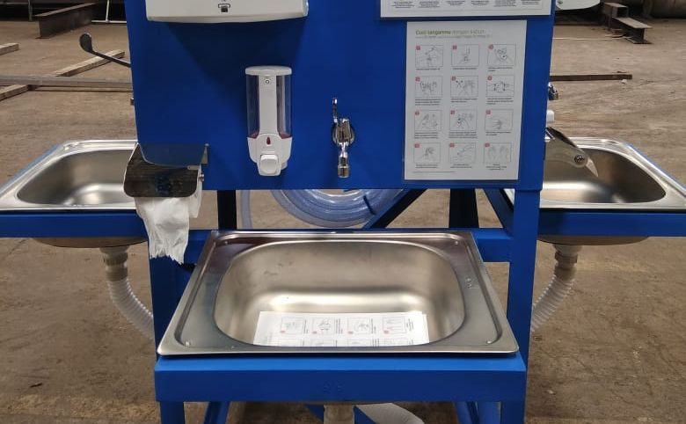
Dari hasil survey yang dilakukan di lapangan diperoleh beberapa macam desain wastafel yang umum digunakan. Rancangan awal wastafel (produk yang telah ada) disajikan pada gambar 1.

Gambar 1. Rancangan Wastafel Awal
Setelah dilakukan pengolahan data terhadap kuisioner yang sudah dilakukan, diperoleh rancangan produk wastafel usulan yang disajikan pada gambar 2.

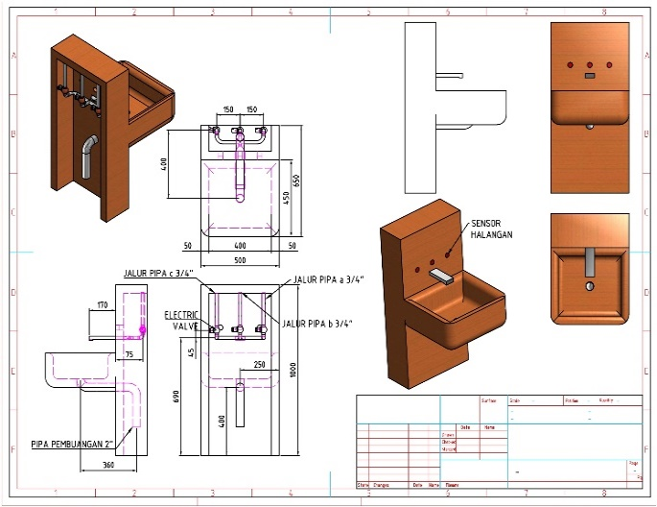

Gambar 2. Desain Wastafel Usulan

4. Kesimpulan
Wastafel hasil dari rancangan dengan menggunakan metode QFD (Quality Function Deployment) yang diperoleh memiliki desain yang modern, multi fungsi, mudah digunakan dan nyaman. Terdapat beberapa komponen yang diperbaiki, digabungkan, dan dihilangkan, namun tidak mengubah fungsi dan kegunaan dari komponen tersebut. Dengan hasil pengembangan ini, proses perakitan menjadi lebih mudah dan waktu yang dibutuhkan lebih singkat untuk setiap unit produk jika dibandingkan dengan desain lama.

Referensi
- Andriani, H. Effectiveness of Large-Scale Social Restrictions (PSBB) toward the New Normal Era during COVID-19 Outbreak: a Mini Policy Review. Journal of Indonesian Health Policy and Administration. 2020; 5(2): 61-65.
- Hasrul, M. Aspek Hukum Pemberlakuan Pembatasan Sosial Berskala Besar (PSBB) dalam Rangka Penanganan Corona Virus Disease 2019 (COVID-19). LEGISLATIF. 2020; 3(2): 385-398.
- Peraturan Pemerintah Nomor 21 Tahun 2020 Tentang Pembatasan Sosial Berskala Besar Dalam Rangka Penanganan Corona Virus Disease 2019 (Covid 2019).
- Ristyawati, A. Efektifitas Kebijakan Pembatasan Sosial Berskala Besar Dalam Masa Pandemi Corona Virus 2019 oleh Pemerintah Sesuai Amanat UUD NRI Tahun 1945. Administrative Law & Governance Journal. 2020; 3(2): 240-249.
- Peraturan Menteri Kesehatan Republik Indonesia Nomor 9 Tahun 2020 Tentang Pedoman Pembatasan Sosial Berskala Besar Dalam Rangka Percepatan Penanganan Corona Virus Disease 2019 (Covid-19).
- Peraturan Gubernur Jawa Timur Nomor 18 Tahun 2020 Tentang Pedoman Pembatasan Sosial Berskala Besar Dalam Penanganan Corona Virus Disease 2019 (Covid-19) di Provinsi Jawa Timur.
- Peraturan Bupati Sidoarjo Nomor 31 Tahun 2020 Tentang Pedoman Pelaksanaan Pembatasan Sosial Berskala Besar Dalam Penanganan Wabah Corona Virus Disease 2019 di Kabupaten Sidoarjo.
- Arti Kata Wastafel - Kamus Besar Bahasa Indonesia (KBBI) Online. https://kbbi.web.id/wastafel, diakses 2 Mei 2024.
- Iswanto, Jakaria, R.B., Putra, B.I., & Ibrahim, M. Washbasin Design with DFMA Approach for Covid-19 Prevention. R.E.M. (Rekayasa Energi Manufaktur) Jurnal. 2022; 7(1): 15-18.
- Sofyan, D. K. dan Amri, A. Aplikasi Matriks Quality Function Deployment (QFD) Pada Perancangan Ulang Meja Belajar Mini. Jurnal Optimalisasi. 2017; 3(5): 103–116.
- Jakaria, R. B., Purnomo, H., Sumarmi, W., dan Iswanto. Perancangan Produk Sepatu Olahraga dengan Metode Quality Function Deployment (QFD). R.E.M. (Rekayasa Energi Manufaktur) Jurnal. 2021; 6(2): 15-22.
- Liansari, G. P. Perancangan Blueprint Interior Toilet Gerbong Kereta Api Indonesia. J@ti Undip: Jurnal Teknik Industri. 2020; 15(2): 109-121.
- Sugiato, W dan Prasetyo, R. Penerapan Quality Function Deployment (QFD) pada Pengembangan Produk Sabun di UKM Kota Batam. Jurnal Optimasi Sistem Industri. 2018; 17(1): 86-100.
- Kumrawat, P. and Verma, D. Case study of LMD & HD trucks using Quality Function Deployment. International Research Journal of Engineering and Technology. 2017; 4(7): 3159-3168.
- Tsegaw, F. G., Balasundaram, K. and Kumar, M. S., A Case Study on Improvement of Conceptual Product Design Process by Using Quality Function Deployment. International Journal of Advances in Scientific Research and Engineering. 2017; 3(4): 1-10.
- Iswanto, Herman, Widodo, E., & Fahruddin, A. Rancang Bangun Mesin Pencoak Pipa (Pipe Notcher) Multi Dimensi. Jurnal Mettek: Jurnal Ilmiah Nasional Dalam Bidang Ilmu Teknik Mesin. 2020; 6(2): 111-120.
- Mulyadi, Iswanto, Utomo, D. S., & Antarisma, E. Rancang Bangun Jig Penyambung Pipa Multidimensi. Prosiding Senaspro, Universitas Muhammadiyah Malang. 2017: 309-318.

